**Синтез и оценка антипролиферативной активности новых**

**1,3,4-тиадиазолсодержащих производных стероидов**

***Трибе Е. А.1,2, Уваров Д. Ю.1,Щербаков А. М. 3, Сальникова Д. И. 3, Волкова Ю. А. 1, Заварзин И. В.1***

*Студентка, 4 курс бакалавриата*

*1 Институт органической химии им. Н. Д. Зелинского РАН, Москва, Россия*

*2 Российский химико-технологический университет им. Д. И. Менделеева, Москва, Россия*

*3 Национальный медицинский исследовательский центр онкологии имени Н. Н. Блохина, Москва, Россия*

*E-mail:* [*ekaterinatribe@mail.ru*](mailto:ekaterinatribe@mail.ru)

Синтетические производные стероидов обладают значительным потенциалом, как противоопухолевые агенты для лечения гормонозависимых форм рака, в том числе рака молочной и предстательной желёз. В частности, введением в структуры нативных гормонов гетероциклических фрагментов получены высокоэффективные ингибиторы ферментов, антиэстрогены и антипрогестины, а также цитотоксические агенты [1].

В рамках развития работ нашей группы в области стероидных противораковых агентов,[2] были синтезированы модифицированные по D-кольцу стероидные молекулы эстранового и андростанового рядов, содержащие 1,3,4-тиадиазольный фрагмент в 16-м положении стероидного каркаса. Целевые соединения были получены окислительной конденсацией 17-хлор-16-формил-производных дегидроэпиандростерона/эстрона с функционализированными тиогидразидами (Схема 1). Выходы продуктов составили 21-34 %. Оценка антипролиферативной активности синтезированных соединений в отношении гормонозависимых и гормононезависмых линий клеток рака молочной железы человека выявила в ряду соединения-лидеры, обладающие высокой селективностью в отношении первых.

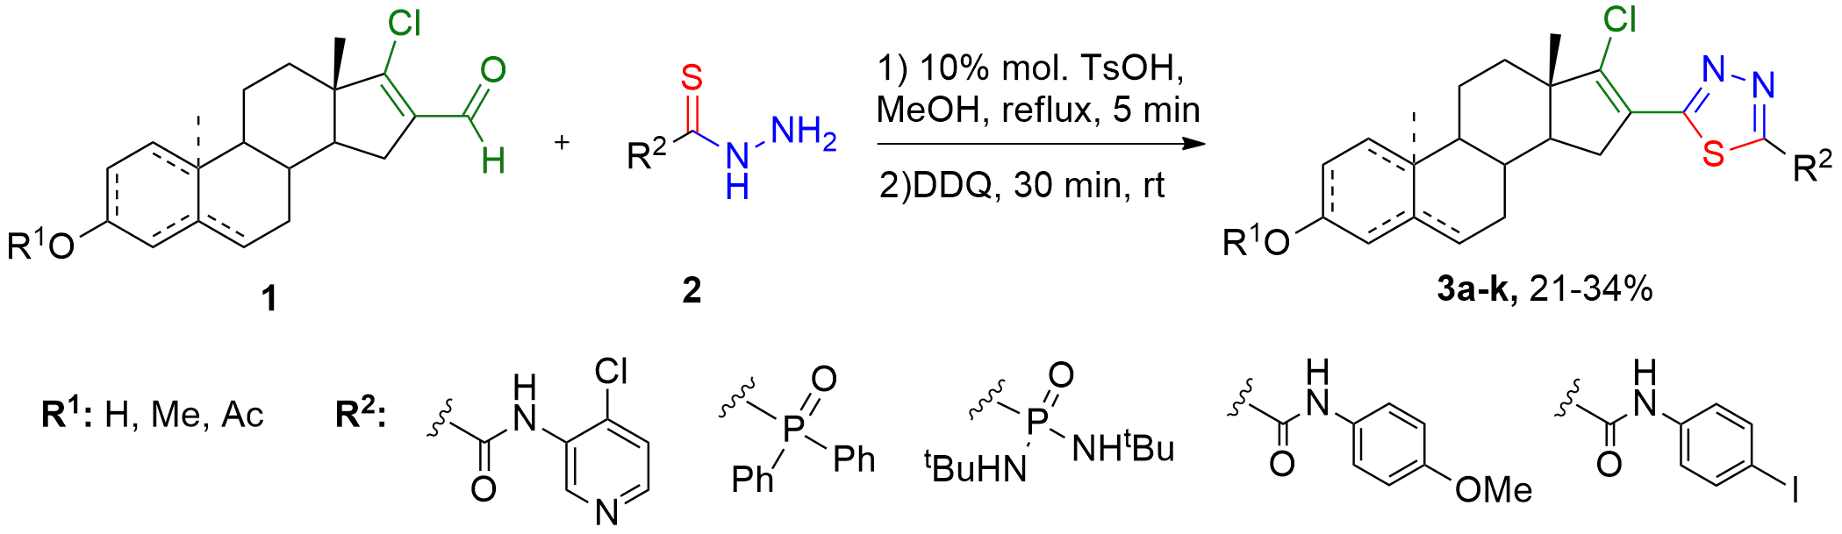

Схема 1. Синтез 1,3,4-тиадиазолсодержащих производных стероидов

*Работа выполнена при финансовой поддержке Российского научного фонда*

*(проект No. 22-13-00161).*

**Литература**

1. Gupta A., Kumar B. S., Negi A. S. **The Journal of steroid biochemistry and molecular biology**, 2013. 137.

2. (a) Y. Volkova, A. Scherbakov, Y. Dzichenka, A. Komkov, F. Bogdanov, D. Salnikova, A. Dmitrenok, A. Sachanka, D. Sorokin, I. Zavarzin. **RSC Med. Chem.**, 2024, 15, 2380-2399; (b) V. Malakhova , A. Scherbakov , D. Sorokin , H. Leanavets , Y. Dzichenka , I. Zavarzin , Y. Volkova.* **Arch. Pharm**. 2024, e2300651; (c) V. Birukova, A. Scherbakov, A. Ilina, D. Salnikova, O. Andreeva, Y. Dzichenka, I. Zavarzin, Y. Volkova*. **The Journal of Steroid Biochemistry and Molecular Biology,** 2023, 231, 106309; (d) A. S. Komendantova, A. M. Scherbakov, A. V. Komkov, V. V. Chertkova, A. O. Gudovanniy, E. I. Chernoburova, D. V. Sorokin, Y. U. Dzichenka, V. Z. Shirinian, Y. A. Volkova,* I. V. Zavarzin. **Bioorg. Chem.** 2019, 91, 103142.